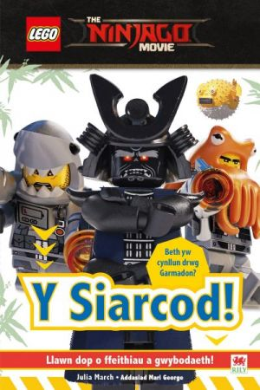

CWIS!

CWIS

ENW………………………………………………………………
YSGOL…………………………………………………………..

- Beth yw enw’r ddinas y mae’r ninjas yn byw ynddi? …………………………

- Beth yw enw’r ninjas? ……….. ……….. ……….. ……….. ……….. ………….

- Pwy yw’r dyn drwg sydd eisiau dinistrio’r ddinas? ……………………………

- Beth mae e’n gwisgo ar ei ben? …………………….

- Pa liw yw ei lygaid? …………………

- Beth yw enw’r criw sy’n ei helpu e? …………………

- Enwch rai o gerbydau’r criw drwg. ……………………………………………………………

- Ble mae’r criw yn hoffi cyfarfod a chuddio? ………………………………………..

- Beth sy’n arbennig am y Peiriant siarc? ………………………………………………………………………………………………………………………….

- Pwy sy’n ennill ar ddiwedd y stori? ………………………………………………………….

Da iawn!

